**Zadanie 3**

**Mateusz Markowski**

**gr. 1.2/4**

**01.06.2022 r**

1. Wczytać zestaw danych do środowiska Matlab (dowolna metoda; dane w Matlabie proszę przygotować sobie w dogodnym dla siebie formacie – najwygodniej będzie operować na macierzy NxM, gdzie N: ilość kolumn, M: ilość wierszy).

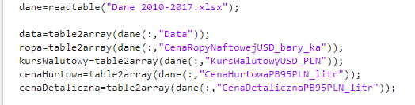

1. Odnaleźć dominantę (wartość najczęściej występującą w zbiorze) w zbiorze danych np. *Cena detaliczna PB95* – określić dla tej dominanty przedziały zmienności czynników determinujących tą zmienną, czyli *Cena ropy naftowej* i *Kurs walutowy*. Wizualizacja tego zjawiska najprostsza w realizacji za pomocą funkcji boxplot.

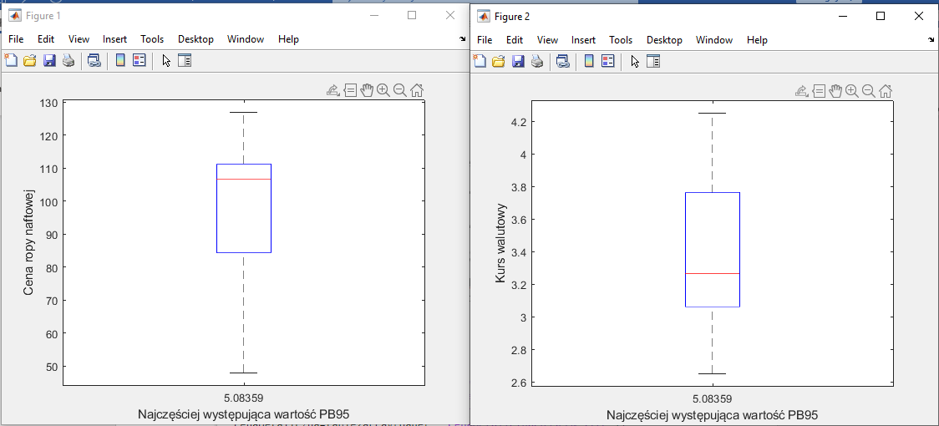

Dominantą dla PB95 na podanym zbiorze danych jest wartość 5,08359. Czynnikami determinującymi tą zmienną są cena ropy naftowej oraz kurs walutowy. Z pokazanych na powyższym zrzucie ekranowym wykresów widać, że wartość ceny ropy naftowej waha się od około 50 USD/baryłkę do około 130 USD/baryłkę. Natomiast kurs walutowy USD/PLN waha się od około 2,7 USD/PLN do około 4,25 USD/PLN.

3. Obliczyć współczynnik korelacji (kiedy nie mówimy o innej, domyślnie jest to korelacja liniowa) dla następujących par danych (proszę przyjmować jakieś zakresy danych, np. okres kilkumiesięczny):

a. *Cena ropy naftowej* – *Cena detaliczna PB95* (nazwę własną przypisać WK-1);

b. *Cena ropy naftowej* – *Kurs walutowy* (WK-2)(brzmi absurdalnie, a jednak proszę to zrobić);

c. *Kurs walutowy* – *Cena detaliczna PB95* (WK-3).

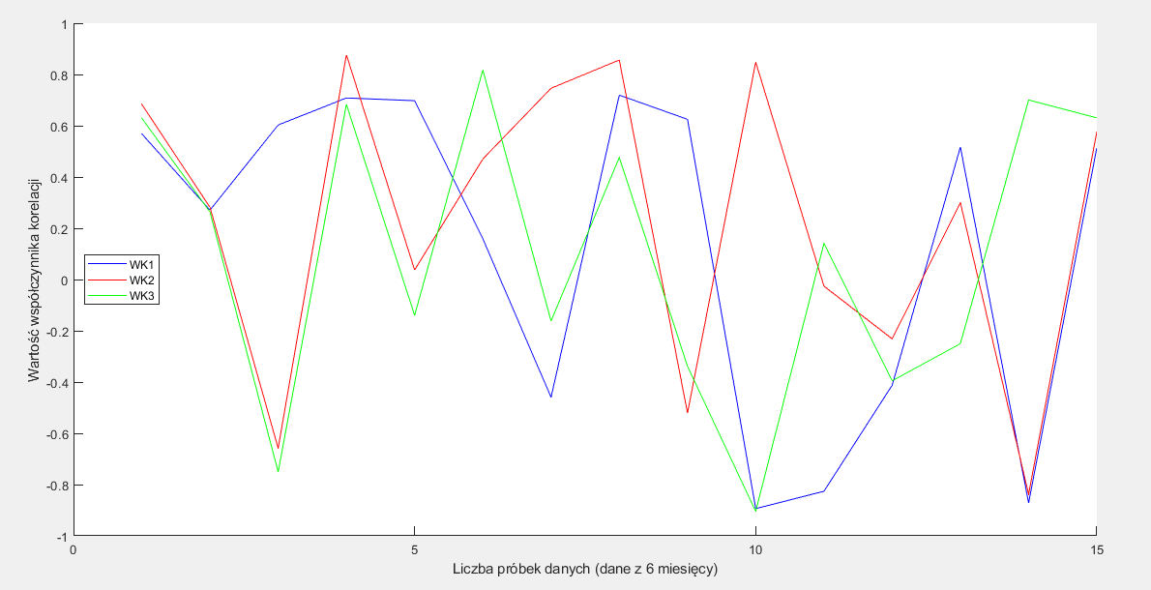

Z powyższego wykresu widać, że dla pierwszych 5 próbek danych podobny trend zachowują korelacje WK-2 oraz WK-3. W kolejnej fazie 5 próbek trend ten zaczyna zanikać i zdecydowanie większe wahania występują dla współczynnika WK-3. W próbce danych zaobserwować można, że są WK-3 przejawia trend wzrostowy. Natomiast WK-2 przez większą część próbki danych przejawia trend spadkowy z wyraźnym wybiciem pod koniec próbki.

4. Za pomocą funkcji **detrend** usunąć trendy liniowe dla następujących zestawów danych:

a. *Cena ropy naftowej* – *Kurs walutowy* – *Cena detaliczna PB95*; dokonać wizualizacji tych trzech zmiennych na trzech wykresach, umieszczonych jeden pod drugim; sposób wizualizacji dowolny (**plot**, **stem**, **bar**, itp.);

b. *WK-1, WK-2, WK-3*; dokonać wizualizacji tych trzech zmiennych na trzech wykresach, umieszczonych jeden pod drugim; sposób wizualizacji dowolny (**plot**, **stem**, **bar**, itp.).

a)

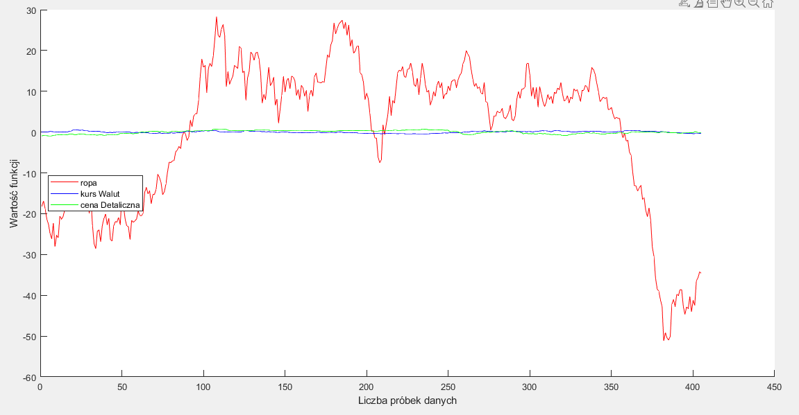

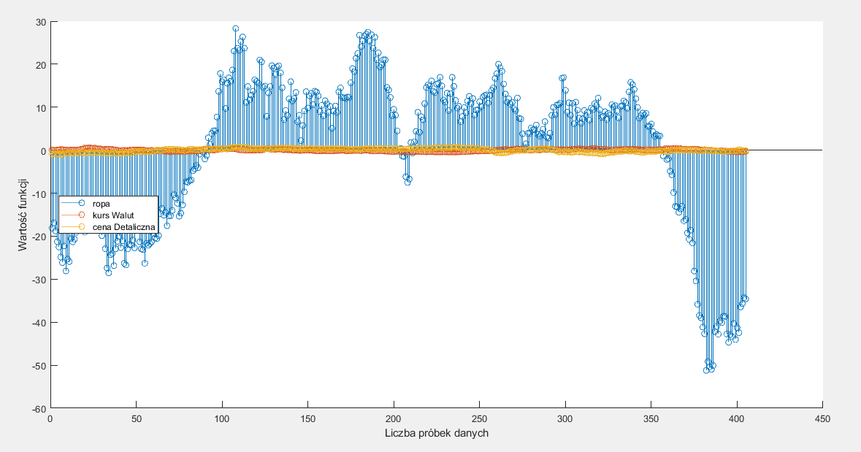

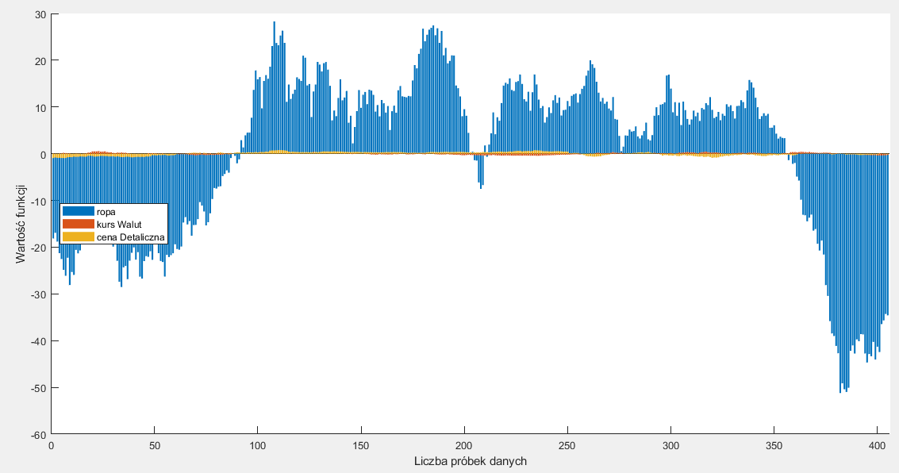

Po zastosowaniu funkcji detrend dla wyżej wymienionych danych wyraźnie widać, że największe wahania występują dla ceny ropy naftowej. Okresowo przeważają wartości dodanie dla funkcji ropy. Jednak zdecydowanie większe wartości dla pojedynczych funkcji przyjmują próbki danych o ujemnych wartościach funkcji. Jeśli chodzi natomiast o cenę detaliczną oraz kurs walutowy. To wahania dla tych funkcji są znikome i oscylują w wartościach głównie dodatnich.

b) 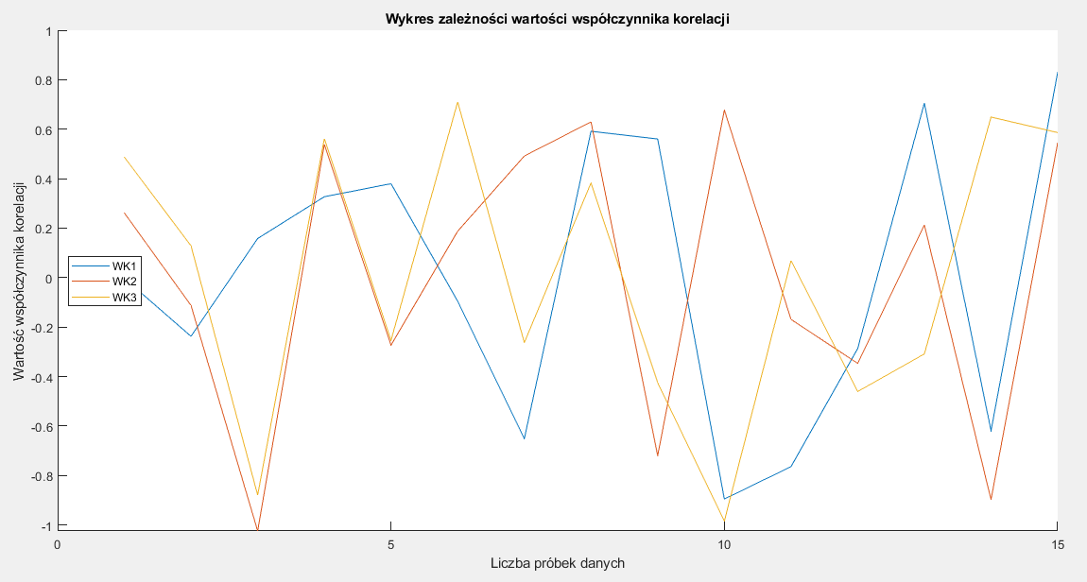

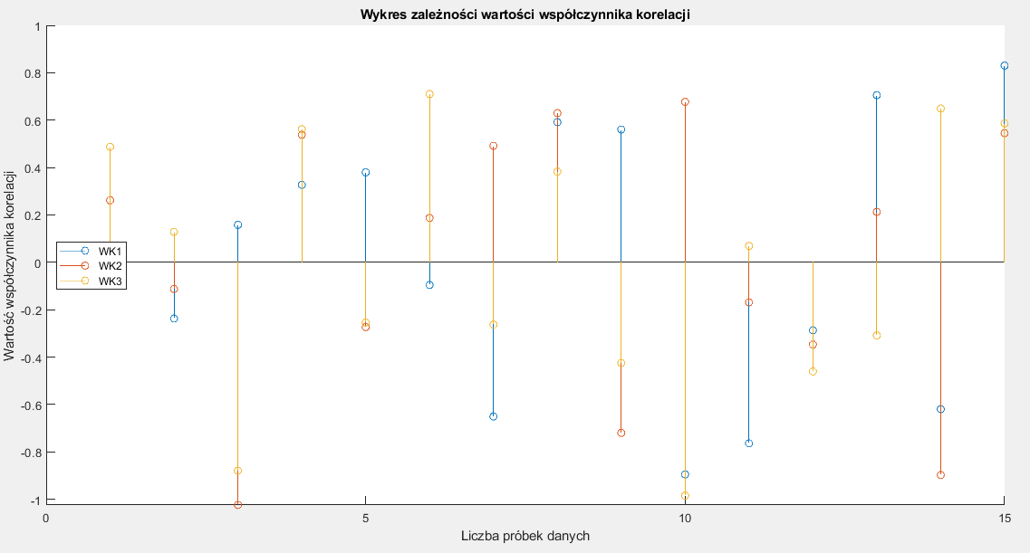

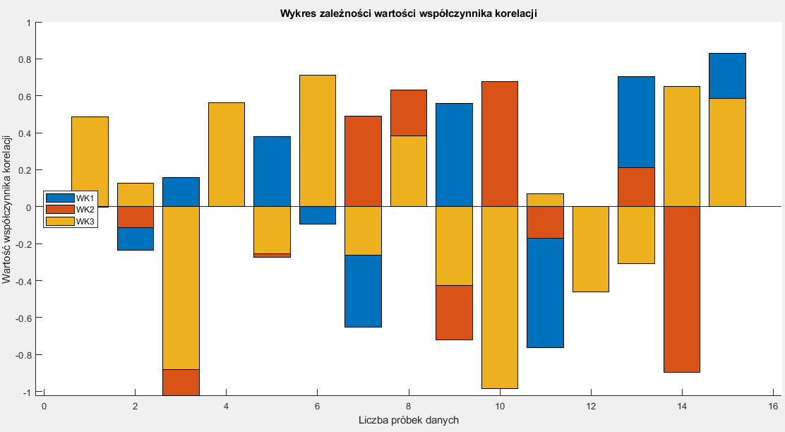

Z powyższych wykresów dla współczynników korelacji WK-1,WK-2 oraz WK-3 po zastosowaniu funkcji detrend dla każdej z nich widać, że najniższy współczynnik korelacji WK-1 osiągnął w połowie 2015 roku. Największą zaś wartość w połowie 2017 roku. WK-2 osiągnął największą wartość w 2015 roku natomiast najmniejszą w połowie 2011 roku. Współczynnik WK-3 najniższą wartość osiągnął na początku 2015 roku, a największą w pierwszej połowie 2013 roku.

5. Obliczyć na podstawie danych *Cena ropy naftowej* i *Kurs walutowy* przybliżoną cenę detaliczną PB95 (przybliżenie duże, bo w międzyczasie zmieniały się opłaty paliwowe i podatki akcyzowe, celem jest oszacowanie trendu). Porównać otrzymane dane z zebranymi danymi *Cena detaliczna PB95*; dokonać ilustrującej to wizualizacji.

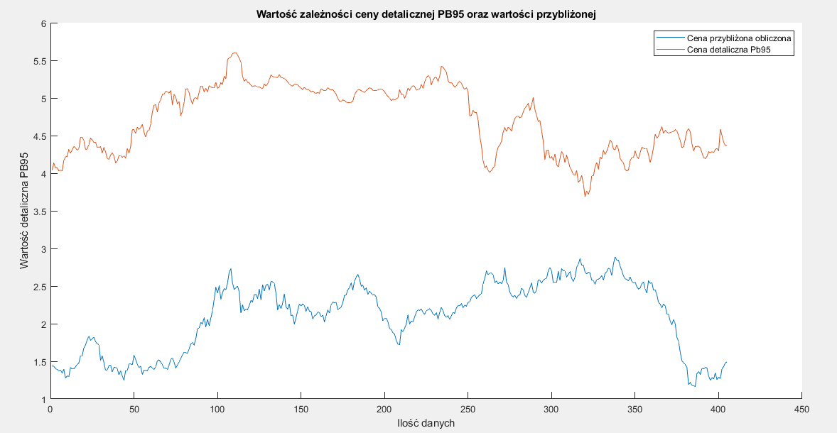

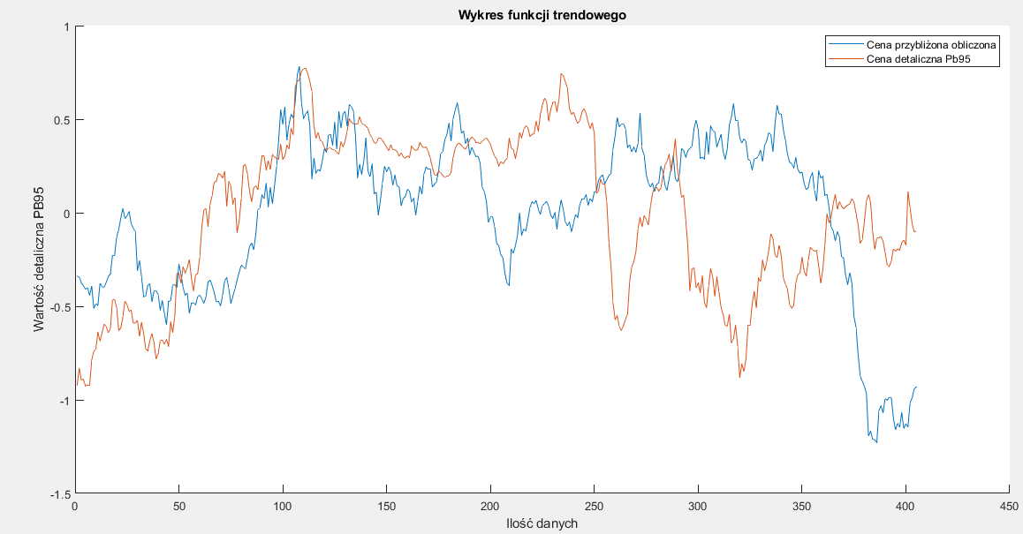

Z przedstawionych powyżej dwóch wykresów jednego dotyczącego trendu przybliżonej ceny detalicznej i ceny detalicznej oraz drugiego dotyczącego ceny zł/l dla przybliżonej ceny detalicznej oraz podanej ceny detalicznej zaobserwować można, że dla wartości zł/l wartości ceny detalicznej PB95 mieści się w granicach od 4 zł/l do 5,5 zł/l. Natomiast przybliżona wartość jest w przedziale od 1,2zł/l do około 3zł/l. Jeśli chodzi o trend to przez 200 danych początkowych obie wartości oscylują w tym samym trendzie. Potem w kolejnym odcinku danych zachowują się one w sposób przeciwny do siebie i wraz ze wzrostem przybliżonej ceny następuje spadek ceny detalicznej.

6. Dokonać wizualizacji danych za pomocą następujących funkcji:

a. wizualizacja zmienności *WK-1, WK-2, WK-3* za pomocą funkcji **hist**, **boxplot**.

b. wizualizacja rozkładu współczynników *WK-1, WK-2, WK-3* za pomocą funkcji **probplot**, **qqplot**.

a.

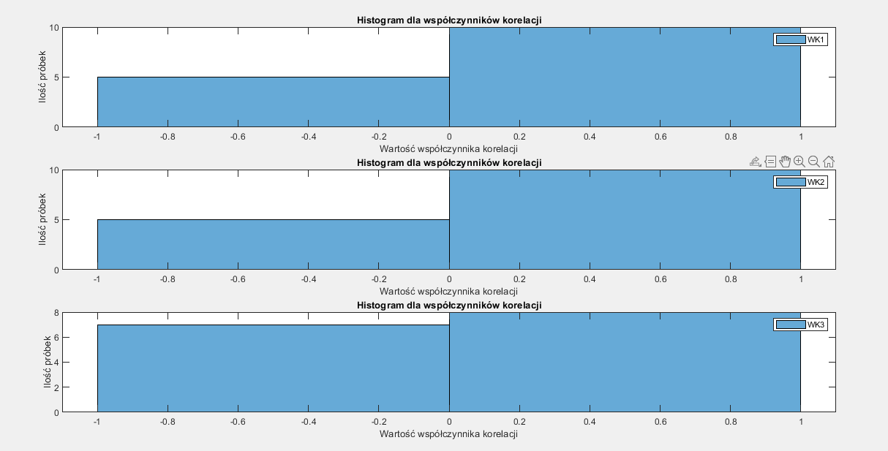

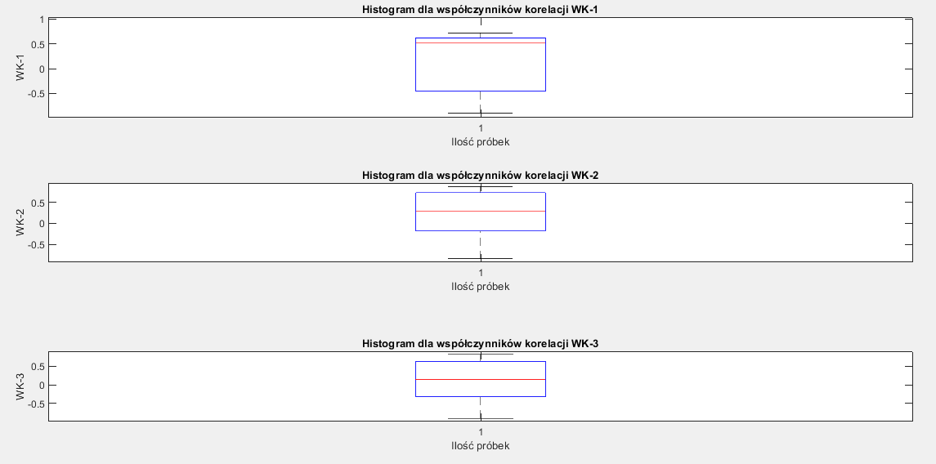

Analizując przedstawione wykresy widać, że średnio najbardziej skorelowany dodatnio był WK-1. Natomiast najbardziej skorelowany ujemnie był WK-3.

b.

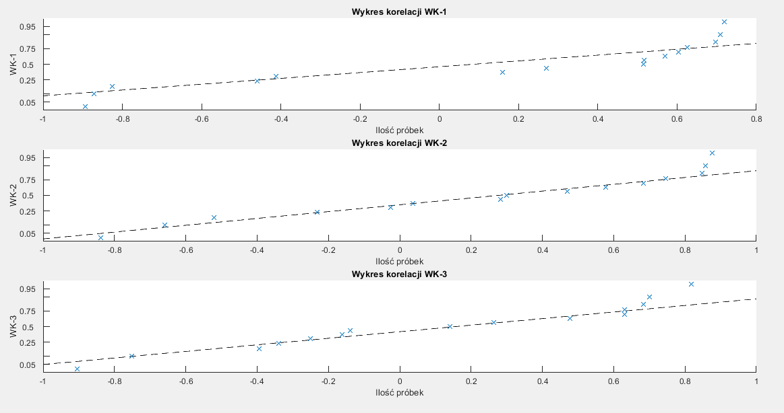

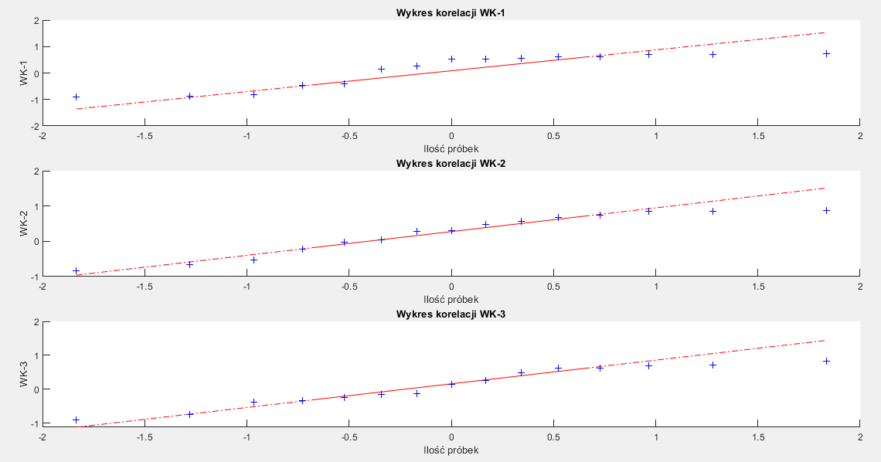

Patrząc na wykresy qqplot oraz probplot najbliżej prostej rozkładu znajdowaj się WK3 natomiast najdalej WK-1.

7. Dokonać prognozowania, ile czasu potrzeba na reakcję rynku detalicznego (cena PB95) na zmiany cen surowca (ropa naftowa). Dokonać wizualizacji tych opóźnień w celu odpowiedzi na pytanie, czy opóźnienia są takie same dla podwyżek i obniżek cen surowca.

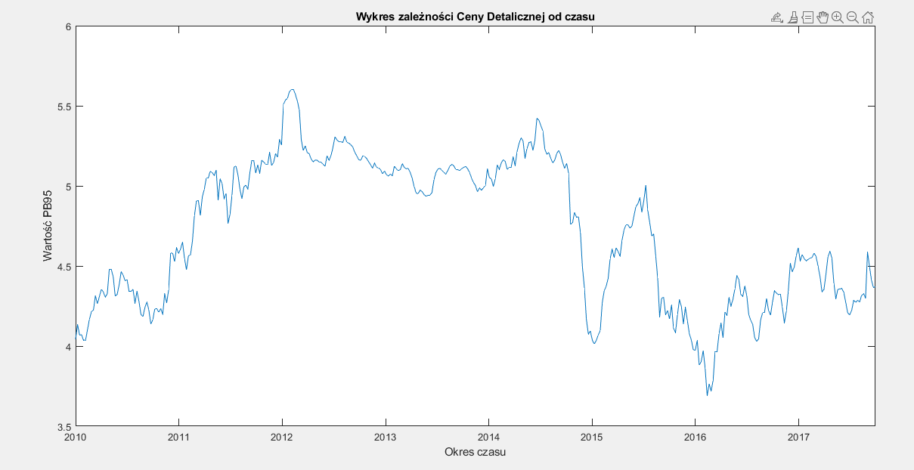

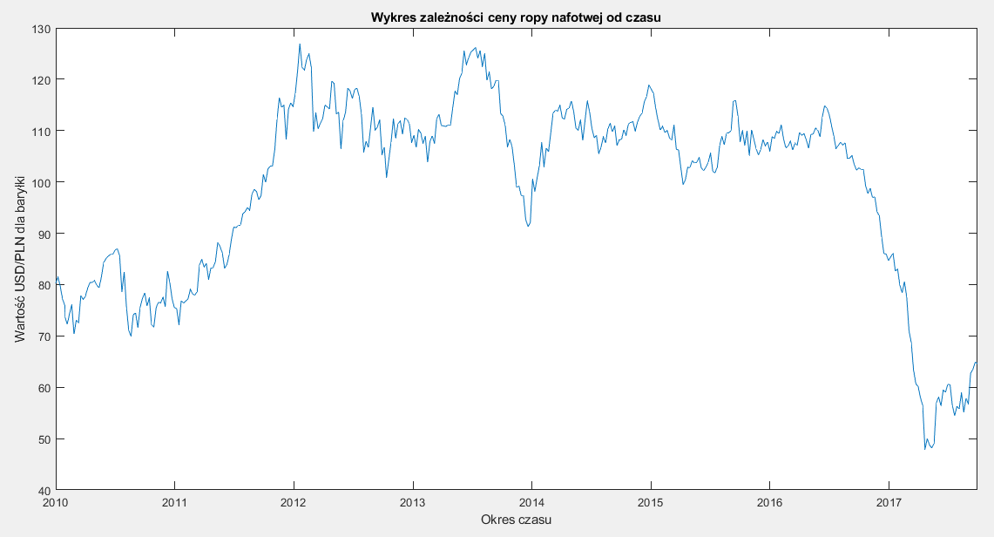

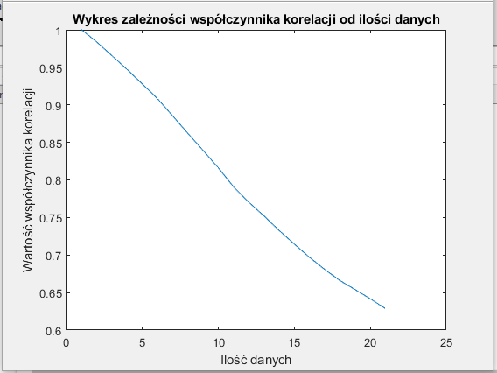

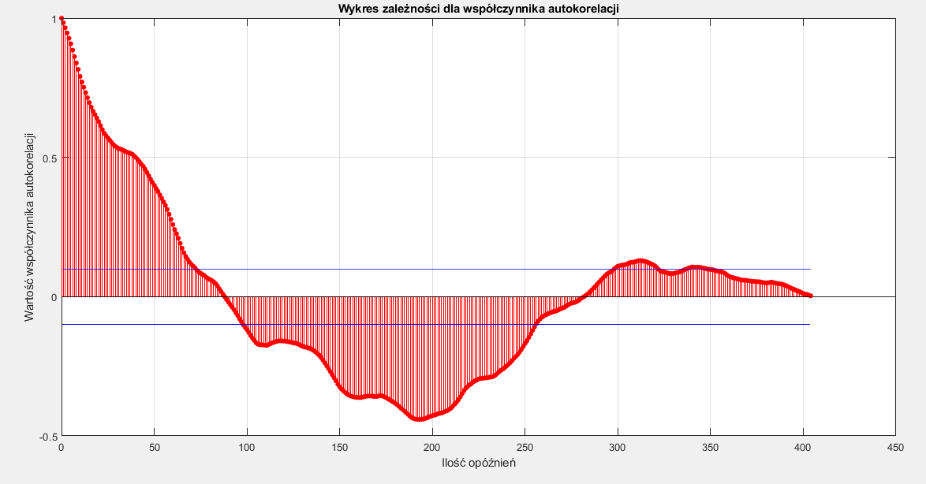

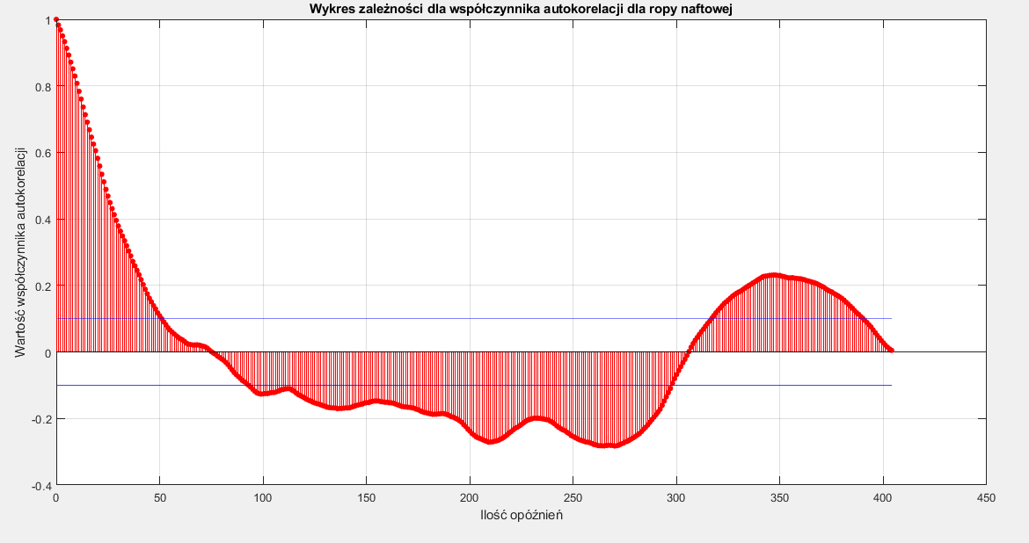

Analizując przedstawione powyżej wykresy wywnioskować można, że przy spadkach ceny ropy naftowej spadki dotyczące ceny paliw PB95 nie są natychmiastowe. Prognozować można, że na rekacja rynku na zmianę wartości ropy naftowej jest na poziomie około miesiąca.